SEMANA 3
AÑO DE BACHILLERATO: 3RO BGU
Idea Central: La convivencia.
Objetivo de Aprendizaje:
Los y las estudiantes comprenderán que el retorno progresivo a clases implica el respeto e implementación de protocolos sanitarios, en función del cuidado personal y del resto de personas, promoviendo acciones para cuidar la salud, mantener el distanciamiento y usar correctamente los insumos de protección, a través de diferentes medios en el entorno próximo.
Valor de la semana: La solidaridad.

 | LUNES 14 de septiembre DE 2020
 | ASIGNATURA |  | TEMA Y SUBTEMA |  | ACTIVIDADES | EVALUACIÓN |  | RECURSOS/MATERIALES
 | MATEMÁTICA |  | funciones |  | - Defina funciones  - Ponga 4 ejercicios y conviértales en funciones  - Defina función cuadrática | Rubrica |  | Texto  Hojas de refil(Cuaderno)  Juego geométrico  Calculadora  Internet  https://www.youtube.com/watch?v=Uit8ZOpsGVs
 | MARTES DE 2020
 | ASIGNATURA |  | TEMA Y SUBTEMA |  | ACTIVIDADES | EVALUACIÓN |  | RECURSOS/MATERIALES
 | MIÉRCOLES 16 DE 2020
 | ASIGNATURA |  | TEMA Y SUBTEMA |  | ACTIVIDADES | EVALUACIÓN |  | RECURSOS/MATERIALES
 | MATEMÁTICA |  | funciones |  | Realice la tabla de valores y grafique las siguientes funciones  Y= 5x² + 1  Y = -3x² + 2  Y=1/2x-2  Y = 5 | Rubrica |  | https://www.youtube.com/watch?v=AoZpzAoC1Qg
 | JUEVES DE 2020
 | ASIGNATURA |  | TEMA Y SUBTEMA |  | ACTIVIDADES | EVALUACIÓN |  | RECURSOS/MATERIALES
 | VIERNES DE 2020
 | ASIGNATURA |  | TEMA Y SUBTEMA |  | ACTIVIDADES | EVALUACIÓN |  | RECURSOS/MATERIALES

ELABORADO | REVISADO | APROBADO
DOCENTE: MGS. JOHANA BUSTAMANTE | DIRECTOR DE ÁREA: MGS. SANTIAGO VÁSQUEZ | VICERRECTORA: MGS. MARIBEL URGILES
Firma:  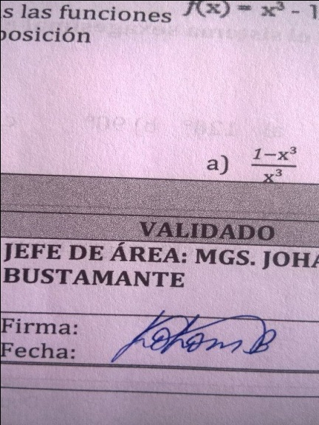  Fecha: 14-09-2020 | Firma:  Fecha: | Firma:  Fecha:

Indicaciones Generales:
Señores estudiantes subir la tarea hasta el día VIERNES en el siguiente link
https://drive.google.com/drive/folders/1W1N9ruyRKKujO9xJUMG7SmJOlKntTTQO?usp=sharing

La tareas debe llevar su nombre y semana a la que pertenece

